Szeretettel meghívjuk Önt és kedves családját

a Kontrasztok Alapfokú Művészeti Iskola diákjainak

fuvola tanszaki hangversenyére,

mely 2014. február 7-én, pénteken 18¹⁵ órai kezdettel kerül megrendezésre a
Református Kollégium aulájában.
(7627 Pécs, Engel János u. 11-15.)

Műsor:
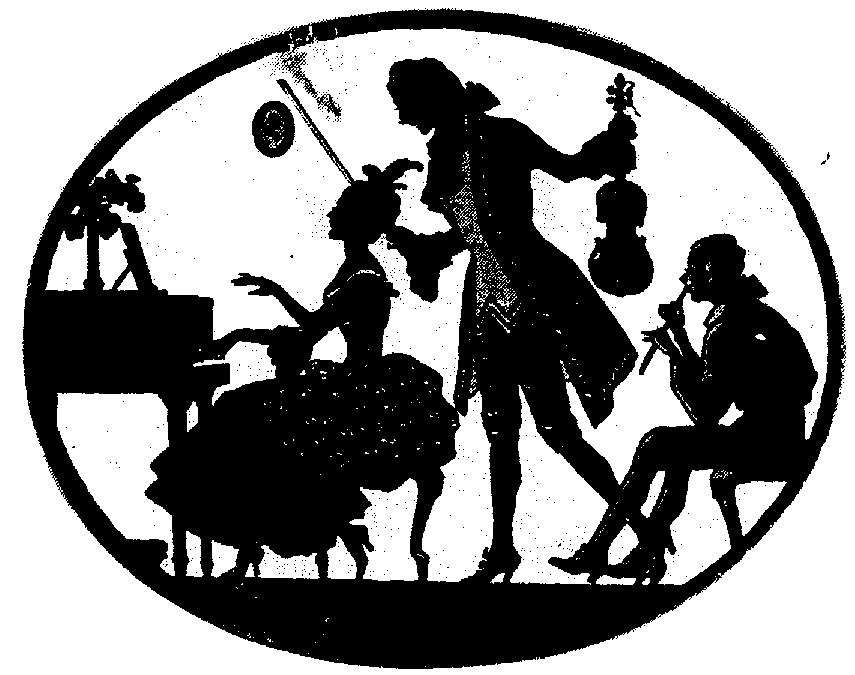
Kapus Debóra² | Láttál-e már valaha | fuvola¹
Kocsis Karina Laura¹ | Dalocska | fuvola¹
Boda Sára² | W. A. Mozart: Szánkázás | fuvola¹
Sinka Csenge¹ | Popp: Kis darab | fuvola¹
Boda Sára²  Kocsis Karina Laura¹  Sinka Csenge¹ | Ibolyácska - trió | fuvola¹
Strácz-Lukács Eszter Lili² | L. van Beethoven: A mormotás fiú dala | fuvola²
Csikós Hanna¹ | Hol jártál az éjjel cinegemadár | fuvola²
Richter Klaudia² | Ch. W. Gluck: Tánc | fuvola²
Berkes-Ébert Dorottya¹ | Bántai: 13. etüd  Mackie: Esti tánc | fuvola²
Kasza Sára Kata¹ | Rameau: Tambourin | fuvola²
Berkes-Ébert Dorottya¹  Kasza Sára Kata¹  Csikós Hanna¹ | Lengyel népdal - trió | fuvola²
Szaszkó Dalma Míra¹ | Dujick: Ária Péternek | fuvola³
Tóth Laura Zsófia¹ | Telemann: Vivace | fuvola³
Kúti Kamilla¹ | Haydn: Finale | fuvola³
Storcz Júlia¹ | Popp: A Fekete-erdő virágai | fuvola³
Kúti Kamilla¹  Szaszkó Dalma Míra¹  Tóth Laura Zsófia¹ | Reichardt: Vivace - Scherzando | fuvola³
Mireider Lili¹ | Bántai: 22. etüd | fuvola⁴
Ambrus Dorka¹ | Gossec: Tambourin | fuvola⁴
Angyal Emese¹ | Saint-Saens: Hattyú | fuvola⁴
Mireider Lili¹ | Kuhlau: Menüett | fuvola⁴
Ambrus Dorka¹ | Bántai: 22. etüd | fuvola⁴
Illés Kata Emma¹ | Händel: F-dúr szonáta | fuvola⁴
Lettner Sára¹ | Valentine: F-dúr Gigue | fuvola⁶
Bittó Virág¹ | Bellinzani: F-dúr szonáta I.-II. tétel | fuvola⁸

Felkészítő tanárok:
Kéri Gerzson, László Virág¹, Véghelyi Ákos, Vörösné Balogh Zsófia²

